Міністерство освіти і науки України

Національний технічний університет України «Київський політехнічний

інститут імені Ігоря Сікорського"

Факультет інформатики та обчислювальної техніки

Кафедра інформатики та програмної інженерії

Звіт

з лабораторної роботи № 1 з дисципліни

«Алгоритми та структури даних-1.

Основи алгоритмізації»

«Дослідження лінійних алгоритмів»

Варіант 18

Виконав студент ІП-11 Лесів Владислав Ігорович

Перевірив Вітковська Ірина Іванівна

Київ 2021

**Лабораторна робота 1**

**Дослідження лінійних алгоритмів**

**Мета** – дослідити лінійні програмні специфікації для подання перетворювальних операторів та операторів суперпозиції, набути практичних навичок їх використання під час складання лінійних програмних специфікацій.

**Варіант №18.** Задано процентна ставка (% річних) і час зберігання (днів), обчислити величину доходу по вкладу.**Постановка задачі.** Результатом розв’язку є величина доходу за вкладом за вказану кількість днів. Оскільки для розрахунку доходу необхідна початкова величина вкладу, для визначення результату повинні бути задані початкова величина вкладу, відсоткова ставка та кількість днів. Приймемо кількість днів у році за 365. Інших початкових даних для розв’язку не потрібно.

**Побудова математичної моделі.** Складемо таблицю імен змінних.

|  |  |  |  |
| --- | --- | --- | --- |
| Змінна | Тип | Ім'я | Призначення |
| Величина вкладу | Дійсний | n | Початкове дане |
| Відсоткова ставка | Дійсний | p | Початкове дане |
| Кількість днів | Цілий | t | Початкове дане |
| Величина доходу | Дійсний | v | Результат |

Таким чином, математичне формулювання задачі зводиться до обчислення за формулою v=(n*p*t)/36500.

Програмні специфікації запишемо у псевдокоді та графічній формі у вигляді блок-схеми.

*Крок 1.* Визначимо основні дії.

*Крок 2.* Деталізуємо дію знаходження величини доходу за вкладом.

*Псевдокод*

*крок 1 крок 2*

**початок початок**

введення n,p,t введення n,p,t

обчислення величини доходу v v:=(n*p*t)/36500

виведення v виведення v

**кінець кінець**

*Блок-схема*

*крок 1 крок 2*

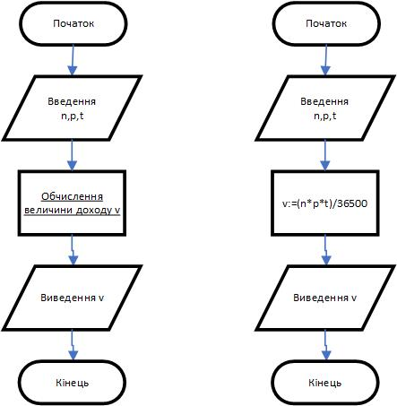

**Перевірка алгоритму.** Перевіримо правильність алгоритму на довільних конкретних значеннях початкових даних.

|  |  |
| --- | --- |
| Блок | Дія |
|  | Початок |
| 1 | Введення n=200, p=10, t=73 |
| 2 | v=200*10*73/36500=4 |
| 3 | Вивід: 4 |
|  | Кінець |

**Висновок.**

Я набув практичних навичок використання перетворювальних операторів та операторів суперпозиції під час складання лінійних програмних специфікацій.

У результаті лабораторної роботи було розроблено математичну модель, що відповідає постановці задачі; псевдокод та блок-схеми, які пояснюють логіку алгоритму;